À SECRETARIA DE ASSUNTOS LEGISLATIVOS, PARA PROVIDÊNCIAS

**20/03/2024**

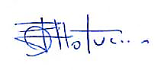

PRESIDENTE

Senhor Presidente,

Senhores Vereadores,

**INDICO** a Vossa Excelência, na forma regimental, que seja oficiado ao Senhor Prefeito Municipal, para que este determine ao Departamento competente desta Municipalidade que promova estudos visando à possibilidade de **realizar recapeamento, serviço de tapa buraco ou reparos na via, nas seguintes ruas do bairro Portal das Laranjeiras:**

* **Rua Beija-Flôr**
* **Rua Periquito**
* **Rua Tico Tico**
* **Rua Tucano**
* **Rua Pássaro Preto**
* **Rua Pavão**
* **Rua Flamingo**
* **Rua Tiziu**
* **Rua Gaivota**
* **Rua Faisão**
* **Rua Melro**
* **Rua Patativa**
* **Rua Codorna**
* **Rua Andorinha**
* **Rua Garça**

**JUSTIFICATIVA:** O pedido leva em conta atender a pedidos da população local.

Certo de poder contar com o apoio do Senhor Chefe do Executivo Municipal nesta solicitação, agradeço antecipadamente.

Câmara Municipal de Caieiras, 13 de março de 2024.

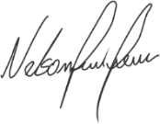

Vereador **NELSON FIORE JUNIOR**

NELSINHO FIORE